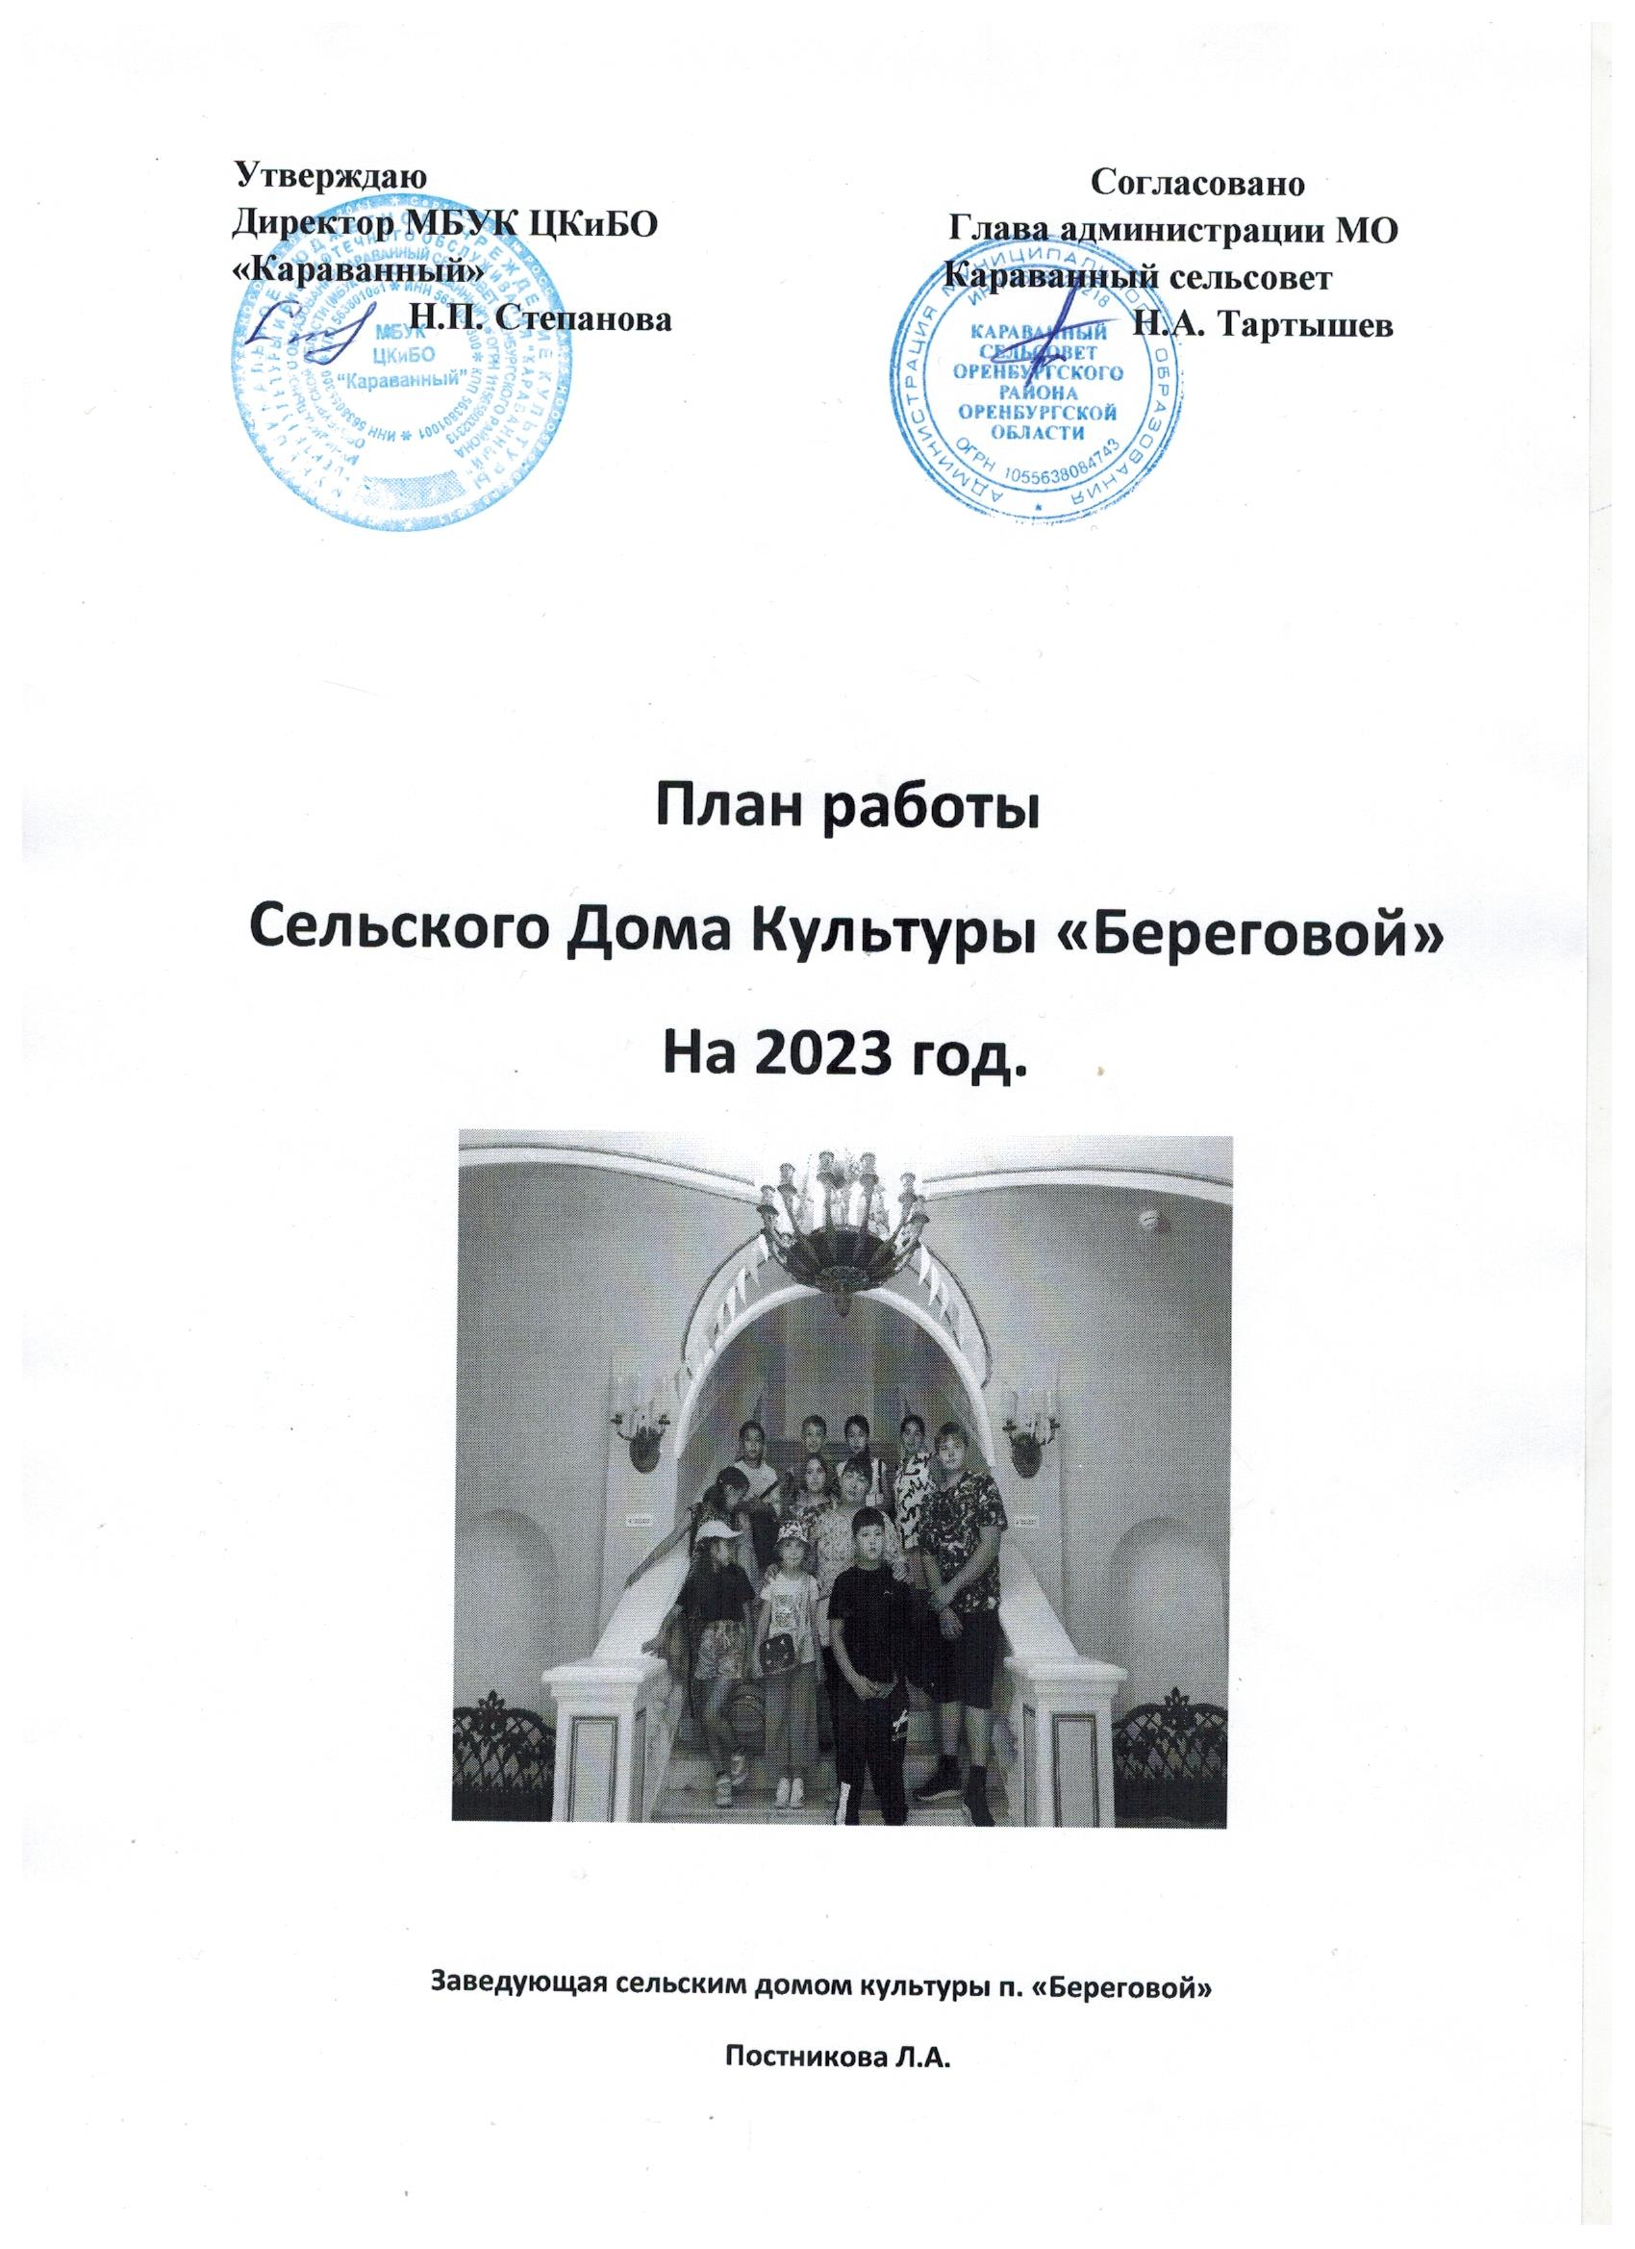
№ |  | Наименование мероприятия | Сроки  Проведе-ния | Место  Проведе-ния | Аудитория | Источни-ки  Финанси-рования | Ответственные
 | 1. | Новогодние дискотеки.  Музыкальная подборка новогодних песен | Январь | Офлайн-Клуб п. Береговой  Онлайн-https://ok.ru/group/5455489584 | Жители села |  | Постникова Л.А.
 | 2. | Рождественская ёлка.  Дискотека 80хх  «Рождественские ёлки прошлых лет» | Январь | Офлайн -Клуб п. Береговой  Онлайн-https://ok.ru/group/5455489584 | Жители села |  | Постникова Л.А.
 | 3. | День «Святого Валентина»  «Дню всех влюблённых» посвящается. | Февраль | Офлайн-Клуб п. Береговой  Онлайн-https://ok.ru/group/5455489584 | Жители села |  | ПостниковаЛ.А.
 | 4. | День защитников отечества. Конкурсная программа «А ну-ка парни»  «Наши защитники на рубежах» | Февраль  Февраль | Офлайн-Клуб п. Береговой  Онлайн-https://ok.ru/group/5455489584 | Жители села.  Жители села |  | Постникова Л.А.  Постникова Л.А.
 | 5. | Празднование масленицы.  «Какая она Масленица?» | Февраль | Офлайн-Клуб п. Береговой  Онлайн-https://ok.ru/group/5455489584 | Жители села |  | Постникова Л.А
 | 6. | Вечера отдыха.  Музыкальная подборка. | Ежене-дельно | Офлайн-Клуб п. Береговой  Онлайн-https://ok.ru/group/5455489584 | Жители села |  | Постникова Л.А
 | 7.  8. | Праздничный концерт посвя-щённый празднику «8 марта»  «Нет женщин прекрасней на свете»  Праздник «День космонавтики»  «Космонавты 20 века» | Март  Апрель | Офлайн-Клуб п. Береговой  Онлайн-https://ok.ru/group/5455489584  Офлайн-Клуб п. Береговой  Онлайн-https://ok.ru/group/5455489584 | Жители села  Жители села |  | Постникова Л.А.  Постникова Л.А.
 | 8.1 | Празднование мусульманского нового года. Концерт  «Наурыз».  Как проходит «Наурыз в других странах» | Апрель | Офлайн-Клуб п. Береговой  Онлайн-https://ok.ru/group/5455489584 | Жители села |  | Постникова Л.А.
 | 9. | Празднование «9 мая» проведение чаепития.  «Спасибо деду за победу!» | Май | Офлайн-Клуб п. Береговой  Онлайн-https://ok.ru/group/5455489584 | Жители  села |  | Постникова Л.А
 | 10. | Конкурсная программа на «День детства».  «Ах детство золотая пора» | Май | Офлайн-Клуб п. Береговой  Онлайн-https://ok.ru/group/5455489584 | Дети  села |  | Постникова Л.А.
 | 11. | Праздник ко дню защиты детей. Концерт.  «Наши дети -наше всё!» | Июнь | Офлайн-Клуб п. Береговой  Онлайн-https://ok.ru/group/5455489584 | Дети  села |  | Постникова Л.А.
 | 12. | День молодёжи  Вечер викторин.  «Как молоды мы были» | Июнь | Офлайн-Клуб п. Береговой  Онлайн-https://ok.ru/group/5455489584 | Жители села |  | Постникова Л.А.
 | 13.  14. | День семьи, любви и верности.  День Петра и Февронии. Концертная программа.  «За всё тебя благодарю»  «Прощай лето» Дискотека для школьников.  «Какое прекрасное лето!» | Июль  Август | Офлайн-Клуб п. Береговой  Онлайн-https://ok.ru/group/5455489584  Офлайн-Клуб п. Береговой  Онлайн-https://ok.ru/group/5455489584 | Жители села  Дети  села |  | Постникова Л.А.  Постникова Л.А.
 | 15. | Утренник посвящённый дню знаний.  «С днём знаний!» | Сентябрь | Офлайн-Клуб п. Береговой  Онлайн-https://ok.ru/group/5455489584 | Дети  села |  | Постникова Л.А.
 | 16 | Осенняя ярмарка цветов и овощей.  «Плоды и цветы с наших приусадебных участков» | Сентябрь | Школа  Онлайн-https://ok.ru/group/5455489584 | Школьники  Жители села |  | Есенгенова А.К.  Постникова Л.А.
 | 17. | День пожилого человека. Чаепитие.  «Пожилой не значит старый…» | Октябрь | Офлайн-Клуб п. Береговой  Онлайн-https://ok.ru/group/5455489584 | Жители села |  | Постникова Л.А.
 | 18. | День учителя.  «Наши прекрасные учителя.» | Октябрь | Школа  Онлайн-https://ok.ru/group/5455489584 | Учителя |  | Постникова Л.А.
 | 19. | Концерт посвящённый  Дню матери и ребёнка.  «Мама. Нет слова роднее» | Ноябрь | Офлайн-Клуб п. Береговой  Онлайн-https://ok.ru/group/5455489584 | Жители  села |  | Постникова Л.А.
 | 20.  21. | «Новогоднее представление»  Детская ёлка.  «Маленькой ёлочке….»  Новогоднее представление для взрослых.  Как мы отмечаем Новый Год! | Декабрь  Декабрь  Декабрь | Офлайн-Клуб п. Береговой  Онлайн-https://ok.ru/group/5455489584  Офлайн-Клуб п. Береговой  Онлайн-https://ok.ru/group/5455489584 | Дети  села.  Дети села.  Жители  села |  | Постникова Л.А.  Постникова Л.А.  Постникова Л.А.

Работа с молодёжью.
1. | Новогодние дискотеки.  Музыкальная подборка. | Январь | Офлайн-Клуб п. Береговой  Онлайн-https://ok.ru/group/5455489584 | Старш.  Классы  Студен-ты |  | Постникова Л.А.
2. | Татьянин день.  День студентов.  «Наши студенты в кадре.» | Январь | Офлайн-Клуб п. Береговой  Онлайн-https://ok.ru/group/5455489584 | Старш.  Классы  Студен-ты |  | Постникова Л.А.
3. | «День святого Валентина»  Вечер для всех влюблённых.  «Влюблённые в сети.» | Февраль | Офлайн-Клуб п. Береговой  Онлайн-https://ok.ru/group/5455489584 | Старш.  Классы  Студен-ты |  | Постникова Л.А.
4. | День юмора и смеха.  Развлекательная программа для молодёжи.  «Приколы в интернете» | Апрель | Офлайн-Клуб п. Береговой  Онлайн-https://ok.ru/group/5455489584 | Старш.  Классы  Студен-ты |  | Постникова Л.А.
5.  6. | ЗОЖ Акция о вреде алкоголя и табако- курения.  Последствия алкоголя и табакокурения.  9 мая акция «Вальс под открытым небом»  Вальсы Победы прошлых лет. | Апрель  Май | Офлайн-Клуб п. Береговой  Онлайн-https://ok.ru/group/5455489584  Школа  Офлайн-Клуб п. Береговой  Онлайн-https://ok.ru/group/5455489584 | Учащиеся  Учащиеся  Жители села |  | Постникова Л.А.
7. | Последний звонок. Линейка.  Последний звонок. | Май | Школа  Офлайн-  Онлайн-https://ok.ru/group/5455489584 | Жители села |  | Постникова  Есенгенова
8. | День молодёжи.  «Ах эта молодёжь» | Июнь | Офлайн-Клуб п. Береговой  Онлайн-https://ok.ru/group/5455489584 | Старш.  Классы  Студен-ты |  | Постникова Л.А.
9. | «День знаний»  Дискотека.  Музыкальная подборка. | Сентябрь | Офлайн-Клуб п. Береговой  Онлайн-https://ok.ru/group/5455489584 | Старш.  Классы  Студен-ты |  | Постникова Л.А.
10. | Осенний бал  «И снова вальс кружит нас» | Сентябрь | Школа  Офлайн-Клуб п. Береговой  Онлайн-https://ok.ru/group/5455489584 | Учащиеся |  | Постникова  Есенгенова
11. | Проводы в армию.  «Наши сыны в Армии» | Октябрь | Офлайн-Клуб п. Береговой  Онлайн-https://ok.ru/group/5455489584 | Жители села |  | Постникова Л.А.
12. | Дискотека для молодёжи.  Муз.подборки. | В течении года | Офлайн-Клуб п. Береговой  Онлайн-https://ok.ru/group/5455489584 | Старш.  Классы  Студен-ты |  | Постникова Л.А.

Работа с детьми.
1. | Новогодний утренник для неохваченных детей.  «Ёлка, ёлка красота» | Январь | Офлайн-Клуб п. Береговой  Онлайн-https://ok.ru/group/5455489584 | Младш.  Школьн. | Караван-ный С/с | Постникова
2. | Дискотека для молодёжи  Муз. Подборка новинок. | Каждую  Пятницу | Офлайн-Клуб п. Береговой  Онлайн-https://ok.ru/group/5455489584 | Младш.  Школьн. |  | Постникова
3. | День детства  Конкурсная программа.  «ОХ уж эти детки» | Июнь | Офлайн-Клуб п. Береговой  Онлайн-https://ok.ru/group/5455489584 | Дети  села |  | Постникова
4. | День защиты детей.  Детские мультфильмы. | Июнь | Офлайн-Клуб п. Береговой  Онлайн-https://ok.ru/group/5455489584 | Дети села |  | Постникова
5. | «Прощай лето» Дискотека для школьников.  Как мы провели лето. | Август | Офлайн-Клуб п. Береговой  Онлайн-https://ok.ru/group/5455489584 | Дети села |  | Постникова
6.  7. | Утренник, посвящённый дню знаний.  С днём знаний!  Осенняя ярмарка.  Фотовыставка цветов и овощей. | Сентябрь  Сентябрь | ШколаОфлайн-Клуб п. Береговой  Он-лайн-https://ok.ru/group/5455489584  ШколаОфлайн-Клуб  Онлайн-https://ok.ru/group/5455489584 | Учащиеся  Учащиеся |  | Есенгенова  Постникова  Есенгенова  Постникова
8. | Новогодний бал маскарад.  Новый год стучится в двери. | Декабрь | Офлайн-Клуб п. Береговой  Онлайн-https://ok.ru/group/5455489584 | Дети села |  | Постникова
9. | Шахматно-шашечный кружок.  Великие люди. | В течении года | С.Д.К. Офлайн-Клуб п. Береговой  Онлайн-https://ok.ru/group/5455489584 | Дети села |  | Постникова

Народно-художественное
Творчество.

1 | День космонавтики.  Митинг у памятника самолёта и участие в концерте.  Космонавты 20 века. | Апрель | Д.К.  Караван-ныйОфлайн-Клуб п. Береговой  Онлайн-https://ok.ru/group/5455489584 | Жители села | С.П.К.  Гагарина
2 | Празднование мусульманского нового года  «Наурыз»  Как отмечают Наурыз в других странах. | Апрель | Офлайн-Клуб п. Береговой  Онлайн-https://ok.ru/group/5455489584 | Жители  села |  | Постникова  Л.А.
3 | Празднование патриотического праздника «День победы»  Спасибо деду за победу! |  | Офлайн-  Клуб п. Береговой  Онлайн-https://ok.ru/group/5455489584
4 | День России концертная программа.  История в цифрах. | Июнь | С.Д.К. Офлайн-Клуб п. Береговой  Онлайн-https://ok.ru/group/5455489584 | Жители села |  | Постникова Л.А.
5 | День молодёжи.  А были годы молодые | Июнь | Офлайн-Клуб п. Береговой  Онлайн-https://ok.ru/group/5455489584 |  |  | Постникова Л.А.
6 | День единства и согласия.  Патриотическая фотовыставка. | Ноябрь | С.Д.К. Офлайн-Клуб п. Береговой  Онлайн-https://ok.ru/group/5455489584 | Жители  села |  | Постникова Л.А

Организационно методическая деятельность.

1. | Разработать сценарии по патриотическому, нравственному, трудовому воспитанию. | В тече-нии года | Офлайн-Клуб п. Береговой  Онлайн-https://ok.ru/group/5455489584 |  |  | Постникова Л.А.
2. | Выписывать журналы «Клуб», «Сценарии»,  И т.д. | Полу-годие | Офлайн-Клуб п. Береговой  Онлайн-https://ok.ru/group/5455489584 |  |  | ПостниковаЛ.А.
3. | Активизировать работу с детьми и молодёжью. | В течении года. | Офлайн-Клуб п. Береговой  Онлайн-https://ok.ru/group/5455489584 |  |  | ПостниковаЛ.А.
4. | Проводить опрос посетитлей с целью изучения интересов и запросов населения. |  | Офлайн-Клуб п. Береговой  Онлайн-https://ok.ru/group/5455489584
5. | Принимать участие в мероприятиях Д.К. «Караванный» |  | Офлайн-Клуб п. Береговой  Онлайн-https://ok.ru/group/5455489584 |  |  | ПостниковаЛ.А.
6. | Расширить форму деятельности;  Выявлять и поддерживать талантливых мастеров декоративного и прикладного искусства. |  | Офлайн-Клуб п. Береговой  Онлайн-https://ok.ru/group/5455489584 |  |  | ПостниковаЛ.А.

Утверждаю Согласовано
Директор МБУК ЦКиБО Глава администрации МО
«Караванный» Караванный сельсовет
Н.П. Степанова Н.А. Тартышев

План работы
Сельского Дома Культуры «Береговой»
На 2023 год.
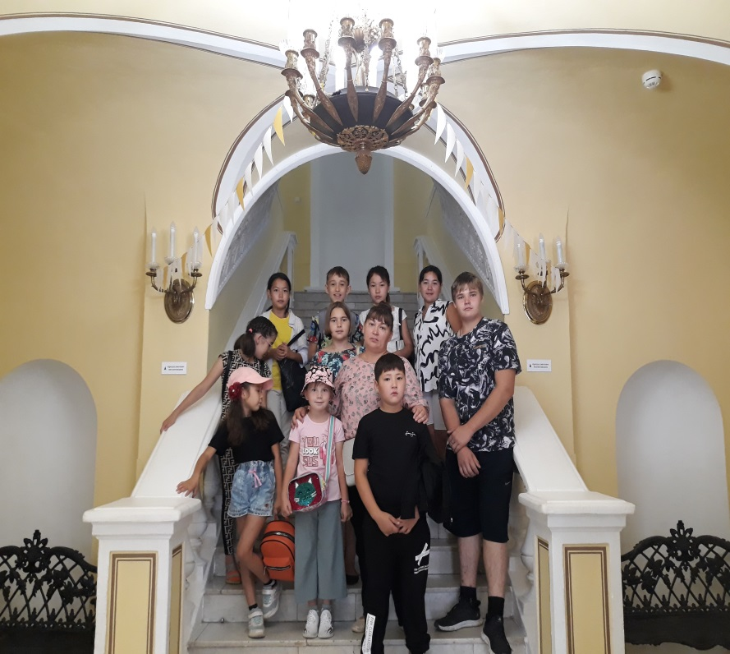

Заведующая сельским домом культуры п. «Береговой»
Постникова Л.А.

